考点跟踪训练1 实数及其运算

一、选择题
1．(2011·金华)下列各组数中，互为相反数的是( )
A．2和－2 B．－2和 C．－2和－ D.和2
答案 A
解析 只有符号不同的两个数，叫做互为相反数．
2．(2011·台州)在、0、1、－2这四个数中，最小的数是( )
A. B．0 C．1 D．－2
答案 D
解析 数的大小比较，正数大于0，负数小于0，－2最小．
3．(2011·温州)计算：(－1)＋2的结果是( )
A．－1 B．1 C．－3 D．3
答案 B
解析 依照异号两数相加法则，得(－1)＋2＝＋(2－1)＝＋1.
4．(2011·日照)观察图中正方形四个顶点所标的数字规律，可知数2011应标在( )

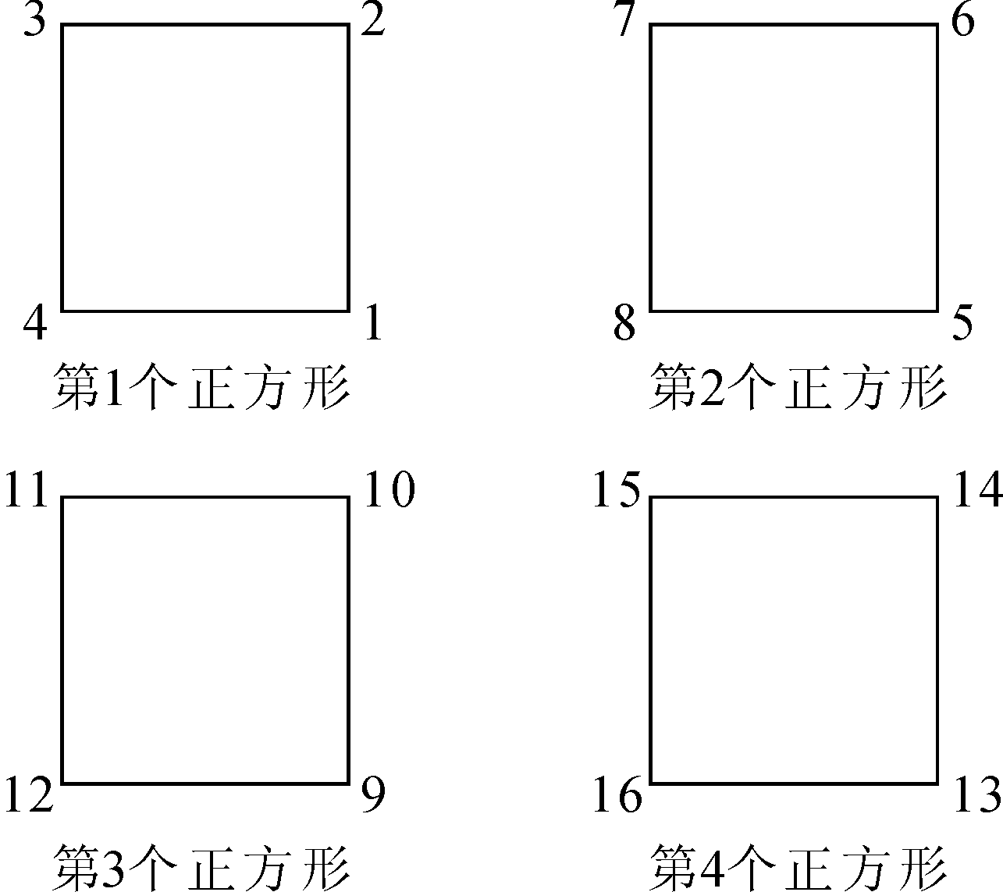

A．第502个正方形的左下角 B．第502个正方形的右下角
C．第503个正方形的左上角 D．第503个正方形的右下角
答案 C
解析 正方形有四个角，而2011＝502×4＋3，应标在第503个正方形的左上角．
5．(2011·襄阳)下列说法正确的是( )
A．()⁰是无理数 B.是有理数
C.是无理数 D.是有理数
答案 D
解析 因为＝－2，所以是有理数这一说法正确．
二、填空题
6．(2011·杭州)写出一个比－4大的负无理数________．
答案 答案不唯一，如：－，－π等．
解析 －>－4，－π>－4.
7．(2011·宁波)实数27的立方根是________．
答案 3
解析 ＝3.
8．(2011·连云港)在日本核电站事故期间，我国某监测点监测到极微量的人工放射性核素碘－131，其浓度为0.0000963贝克/立方米．数据“0.0000963”用科学记数法可表示为________．
答案 9.63×10^{－5}
解析 0.0000963＝9.63×10^{－5}.
9．(2011·乐山)数轴上点A、B的位置如图所示，若点B关于点A的对称点为C，则点C表示的数为_________．
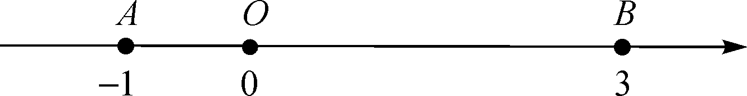
答案 －5
解析 点A、B分别表示－1、3则AB＝|－1－3|＝4，又点B、C关于点A对称，故AC＝AB＝4.所以OC＝OA＋AC＝5，点C表示的数为－5.
10．(2011·常德)先找规律，再填数：

＋－1＝，＋－＝，＋－＝，＋－＝，

……
则＋－__________＝.
答案
解析 依题意，有规律＋－＝，所以当n＋1＝2012时，＝＝.
三、解答题
11．(2011·衢州)计算：|－2|－(3－π)⁰＋2cos 45°
解 原式＝2－1＋2×
＝1＋.
12．(2011·东莞)计算：(－1)⁰＋sin45°－2^{－1}
解 原式＝1＋3 ×－＝3.
13．(2011·邵阳)为庆祝建党90周年，某学校欲按如下规则组建一个学生合唱团参加我市的唱红歌比赛．
规则一：合唱队的总人数不得少于50人，且不得超过55人．
规则二：合唱队的队员中，九年级学生占合唱团总人数的，八年级学生占合唱团总人数的，余下的为七年级学生．
请求出该合唱团中七年级学生的人数．
解 ∵九年级学生占合唱团总人数的，八年级学生占合唱团总人数的，且人数只能是正整数，
∴总人数是4的倍数，
∵总人数不得少于50人，且不得超过55人，
∴人数的可能值是：50、51、52、53、54、55.这里52是4的倍数．
∴总人数是52人．
∵七年级学生占总人数的(1－－)＝，
∴七年级学生人数＝52×＝13.
14．(2011·广东)阅读下列材料：
1×2＝×(1×2×3－0×1×2)，
2×3＝×(2×3×4－1×2×3)，
3×4＝×(3×4×5－2×3×4)，
由以上三个等式相加，可得
1×2＋2×3＋3×4＝×3×4×5＝20.
读完以上材料，请你计算下列各题：
(1) 1×2＋2×3＋3×4＋…＋10×11(写出过程)；
(2) 1×2＋2×3＋3×4＋…＋n×(n＋1)＝_________；
(3) 1×2×3＋2×3×4＋3×4×5＋…＋7×8×9＝_________________.
答案 (1)原式＝×10×11×12＝440.
(2)×n×(n＋1)×(n＋2)．(3)1260.
（3）1×2×3= 1/4（1×2×3×4-0×1×2×3）；
2×3×4= 1/4（2×3×4×5-1×2×3×4）；
3×4×5= 1/4（3×4×5×6-2×3×4×5）；
…
7×8×9= 1/4（7×8×9×10-6×7×8×9）；
∴1×2×3+2×3×4+3×4×5+…+7×8×9
= 1/4（1×2×3×4-0×1×2×3）+ 1/4（2×3×4×5-1×2×3×4）+ 1/4（3×4×5×6-2×3×4×5）+ 1/4（7×8×9×10-6×7×8×9）；
= 1/4（7×8×9×10）=1260．
15．在数1,2,3，…，1998前添符号“＋”和“－”，并依次运算，所得可能的最小非负数是多少？
解 因为若干个整数和的奇偶性，只与奇数的个数有关，所以在1,2,3，…，1998之前任意添加符号“＋”或“－”，不会改变和的奇偶性．在1,2,3，…，1998中有1998÷2个奇数，即有999个奇数，所以任意添加符号“＋”或“－”之后，所得的代数和总为奇数，故最小非负数不小于1.
现考虑在自然数n，n＋1，n＋2，n＋3之间添加符号“＋”或“－”，显然n－(n＋1)－(n＋2)＋(n＋3)＝0.
这启发我们：将1,2,3，…，1998每连续四个数分为一组，再按上述规则添加符号，即(1－2－3＋4)＋(5－6－7＋8)＋…＋(1993－1994－1995＋1996)－1997＋1998＝1.所以，所求最小非负数是1.
四、选做题
16．已知数的小数部分是b，求b⁴＋12b³＋37b²＋6b－20的值．
分析 因为无理数是无限不循环小数，所以不可能把一个无理数的小数部分一位一位确定下来，这种涉及无理数小数部分的计算题，往往是先估计它的整数部分(这是容易确定的)，然后再寻求其小数部分的表示方法．
解 因为9<14<16，即3<<4，所以的整数部分为3.设＝3＋b，两边平方得14＝9＋6b＋b²，所以b²＋6b＝5.
b⁴＋12b³＋37b²＋6b－20
＝(b⁴＋2·6b³＋36b²)＋(b²＋6b)－20
＝(b²＋6b)²＋(b²＋6b)－20
＝5²＋5－20＝10.

